**电信事业部框架部署&使用手册**

目录

1 部署 1

1.1 环境要求 1

1.2 框架配置 1

1.3 应用配置 3

1.3.1 系统配置 3

1.3.2 数据库配置 4

1.3.3 日志配置 4

1.4 初始化数据库 4

1.5 登录 4

2 使用手册 5

2.1 首页 5

2.2 菜单维护 8

2.3 用户管理 10

2.4 公告管理 11

2.5 角色管理 11

2.6 扩展属性管理 13

2.7 发布指标解释 15

2.8 指标解释管理 17

2.9 日志管理 19

2.9.1 登录日志 19

2.9.2 访问日志 20

2.9.3 操作日志 20

3 FAQ 20

3.1 登录扩展 20

3.2 公共变量 21

# 部署

提供eframework.war包，解压后目录结构为：

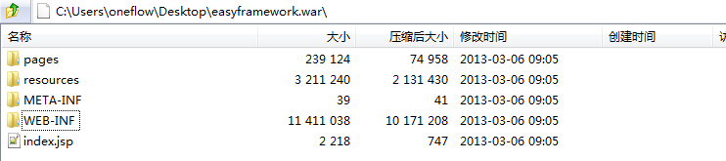

## 环境要求

应用服务器：JDK6.0+，TOMCAT6.X或其他同等应用服务器

数据库支持：oracle 9i及以上等

## 框架配置

框架的配置是配置指初始化框架相关的信息，指修改web.xml文件，配置Strping、数据库连接池方式、配置属性文件、掉线过滤、在线用户监听、编码过滤、日志过滤、action。

**配置Spring（不可修改）：**初始化框架。

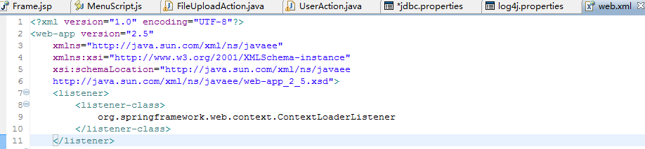

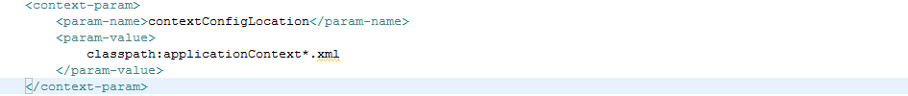

**数据库连接池方式（可修改）：**配置连接池的方式有dataSource和jndi。dataSource：指使用conf/jdbc.properties配置；jndi：指使用应用服务器的配置，如tomcat。

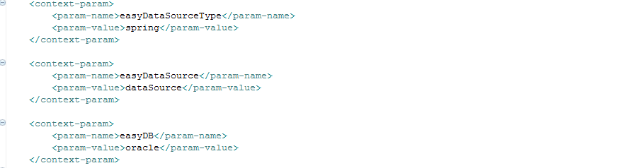

**配置属性文件（可修改）：**应用系统的全局信息配置文件，如文件中的系统名称、展示菜单类型。



**掉线过滤（session值不可修改，其他可修改）：**过滤用户的请求是否已经掉线，按照下面的信息，配置，哪些url需要过滤，哪些不需要，掉线后，跳转的页面和用户的seesion信息名称。

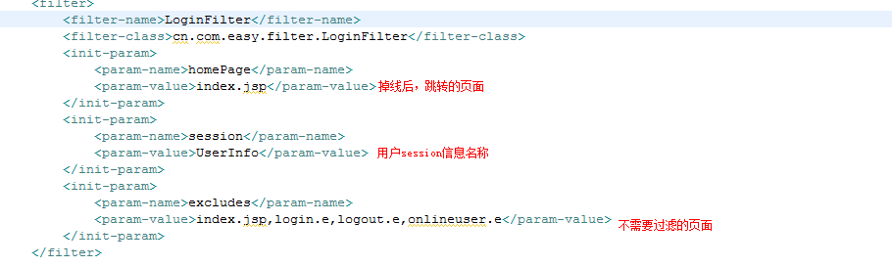

**在线用户监听（不可修改）：**在线用户数的监听。



**编码过滤（可修改）：**

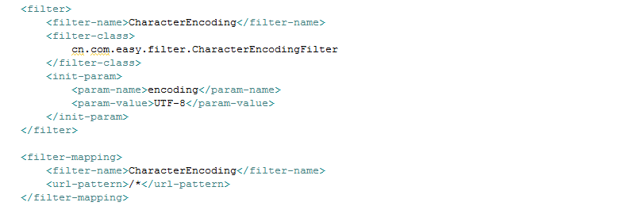

**日志过滤（可修改过滤的url方式）：**

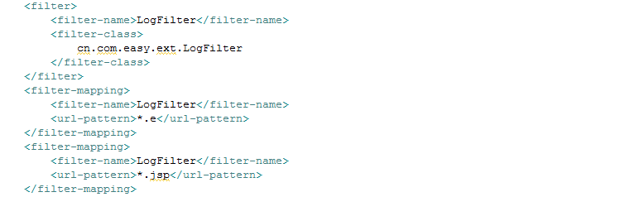

**Action配置（不可修改）：**

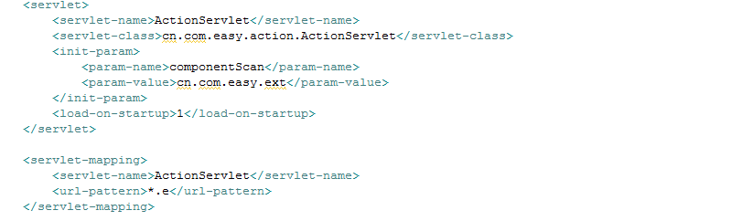

## 应用配置

配置应用的全局信息如系统标题、菜单展示形式、数据库帐号密码、日志等。配置文件放在位置conf目录下的framework.properties、jdbc.properties、log4j.properties。

### 系统配置

conf/framework.properties文件配置系统名称、菜单类型、选项卡数量、密码是否加密、自定义登录类。除系统默认自带的配置外用户可以自定添加，形式为XXX=值，XXX会存放在系统application中。

* + **菜单类型有SysMenuType：**tree、float
  + **是否显示选项卡SysMenuTab：**0/1，其中为0时将不显示选项卡,1时显示。
  + **密码是否加密PwdEncrypt：**0不加密、1加密，使用md5方式加密。
  + **自定义登录类CustomLoginClass：**自定登录类的包+类名，具体实现见后面。
  + **系统宽屏窄屏设置SysScreenType：**wide:宽屏 narrow：窄屏。
  + **系统菜单树默认打开级别MenuExpandLvl：**1只打开1级 all 全部打开到叶子节点
  + **是否打开某菜单下第一个页面DefaultOpenPage：** 1是 0 否

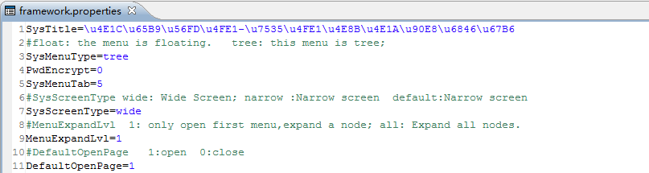

### 数据库配置

conf/jdbc.properties文件配置使用数据库的类型和帐号密码等，参照例子修改即可。

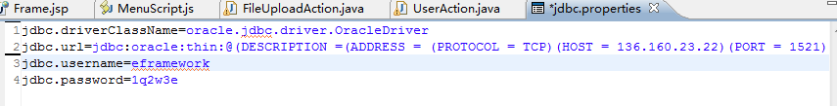

### 日志配置

conf/log4j.properties文件配置系统日志，参照例子修改即可。

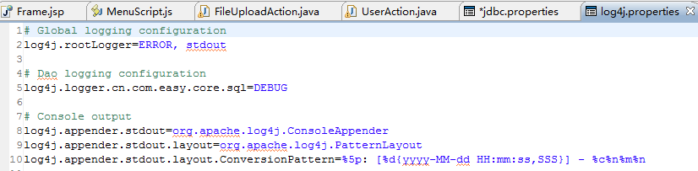

## 初始化数据库

在数据库用户下，执行init.sql建系统表，执行init_data.sql导入测试数据。

## 登录

在浏览器中输入正确的地址后，返回如下界面：



使用默认用户名和密码admin/bonc登录系统。

# 使用手册

## 首页

用户正确登录后，会进入首页，首页包含了系统菜单、公告提醒、指标解释、收回、修改密码、注销、登录用户信息、在线用户信息功能。

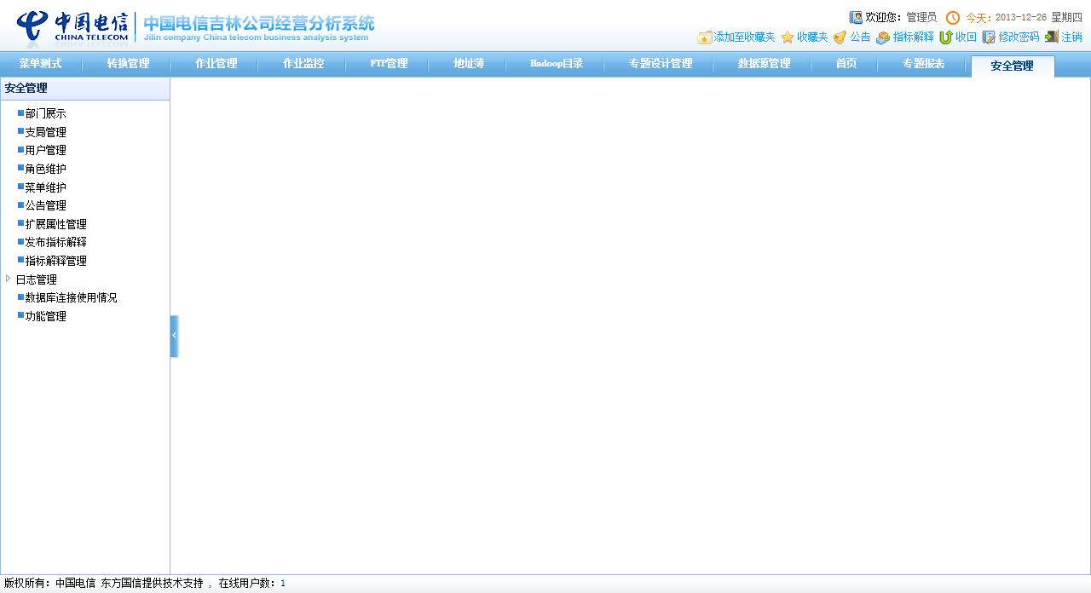

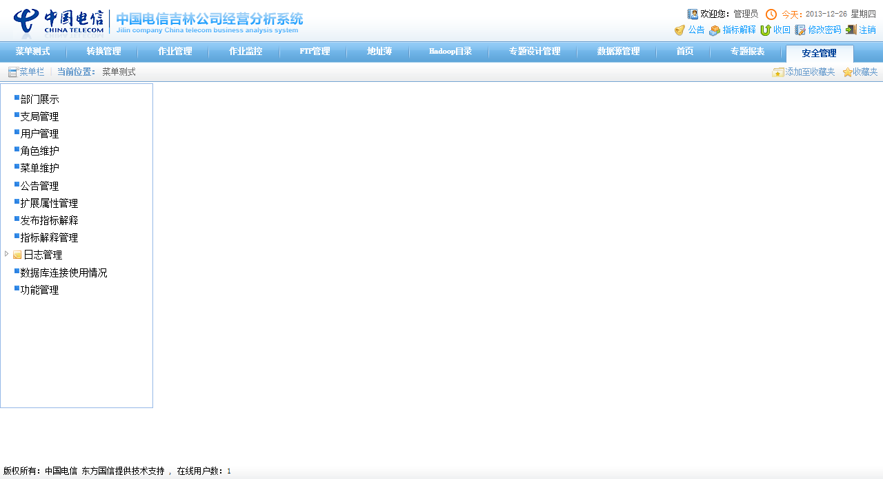

**公告提醒：**如当天有公告，会自动弹出窗口提醒。

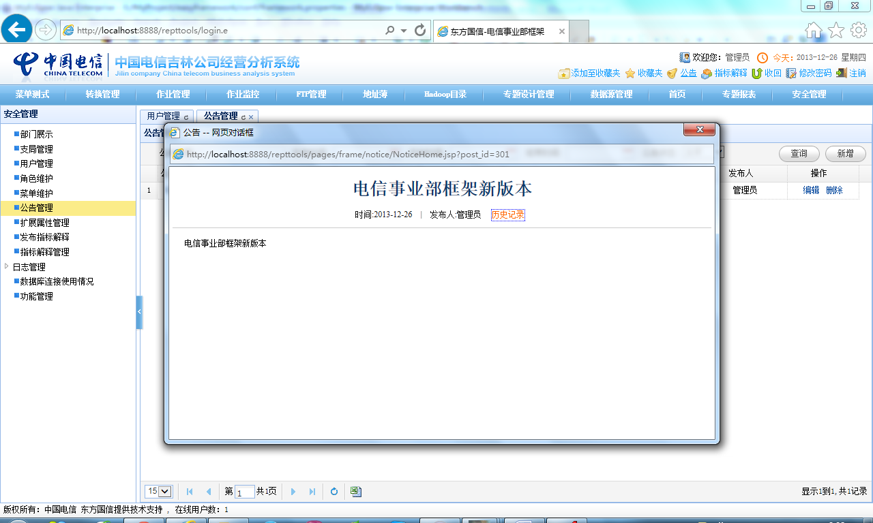

点击“历史记录”，可以查看历史公告。如下图：

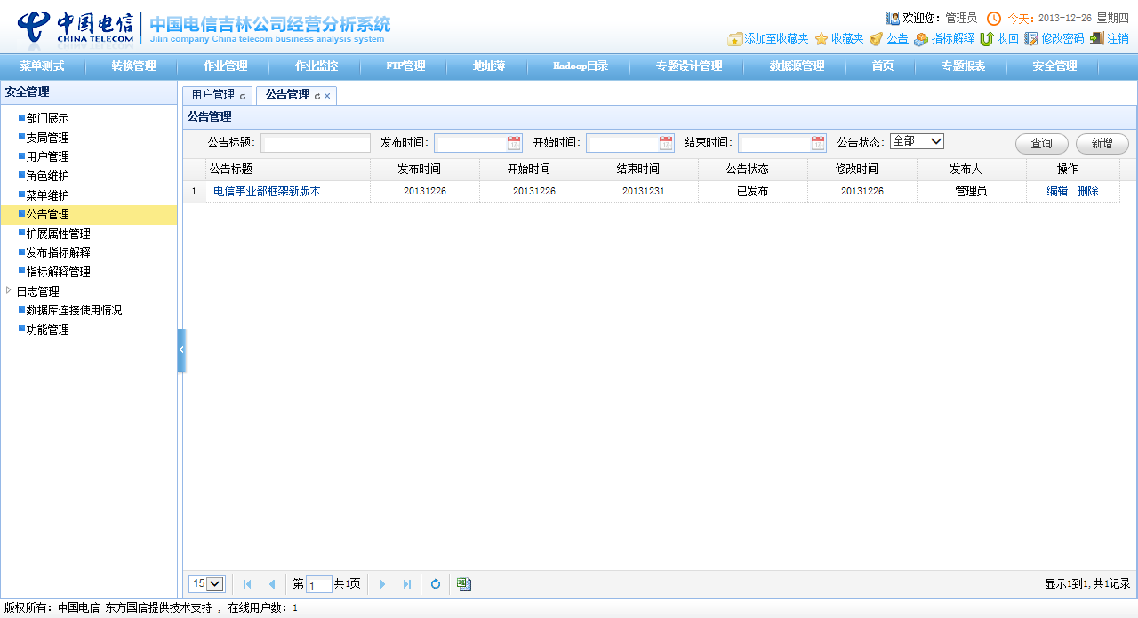

**指标解释：**点击后，会显示当前选择页面内包含的指标的指标解释，如下图：

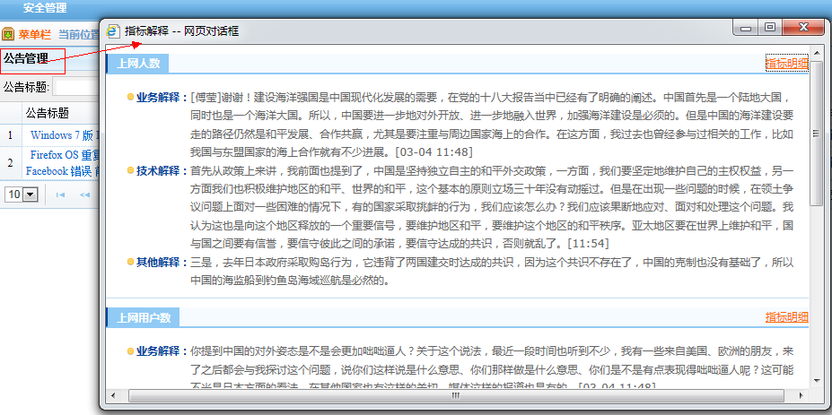

**收回：**点击后隐藏顶部区域，点击“展开”后取消隐藏，如下图：



**修改密码：**修改登录用户密码，如下图：

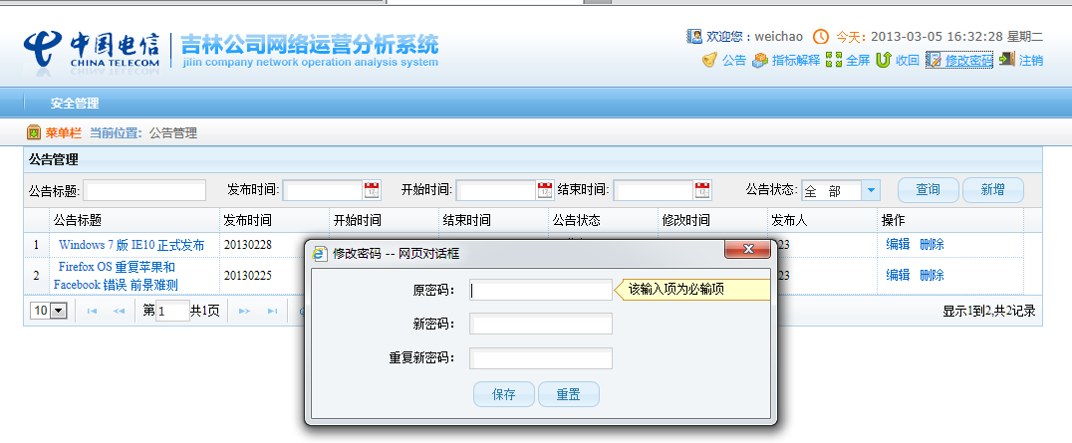

**注销：**点击后，退出系统到登录页面。

**在线用户信息：**显示在线用户数，如果你看不到，请设置的浏览器，将状态栏设置为显示状态。



## 菜单维护

进入菜单维护将会看到一个树形菜单，在某个菜单上点击鼠标右键会弹出新增、修改、删除三个选项，点击即可进行相应的操作。另外，还可以拖拽某个菜单移动到另一个菜单下，如下图：

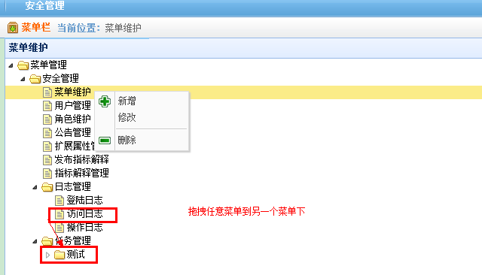

**新增：**鼠标右键选择“新增”，弹出一个窗口，填写相关信息，点击“提交”，即在选中菜单下新增了菜单。如下图：

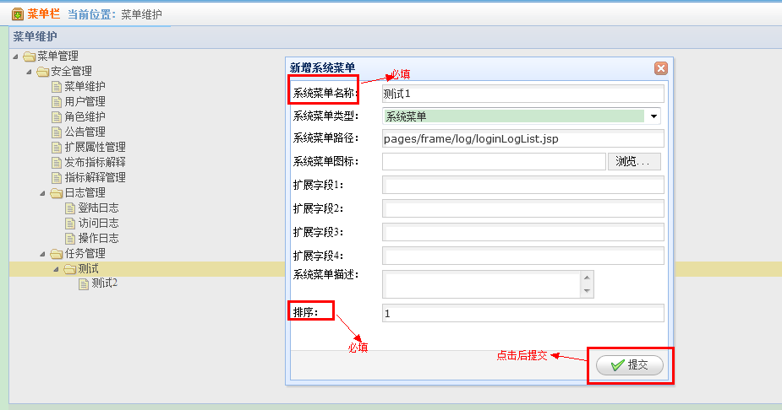

**修改：**鼠标右键选择“修改”，弹出一个窗口，修改相关信息，点击“提交”，即修改了选中菜单相关信息。如下图

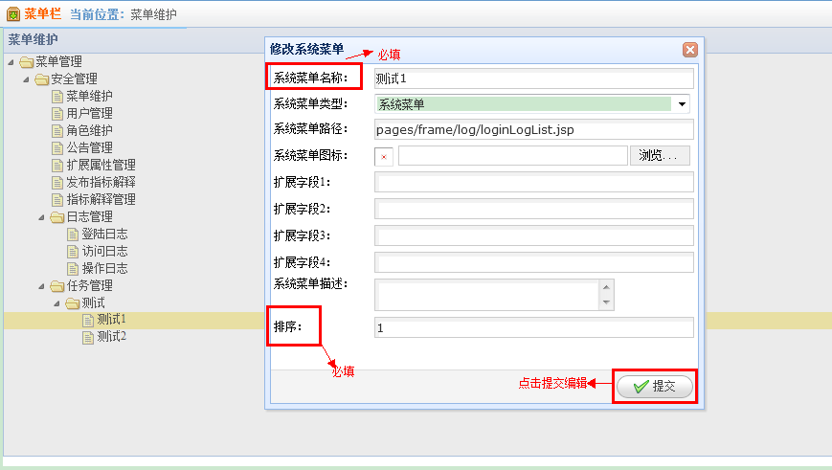

**删除：**鼠标右键选择“删除”，弹出确认框“将删除该结点及子结点,您确定要执行操作吗？”，“确定”后将删除选中菜单及子菜单；“取消”则不删除。

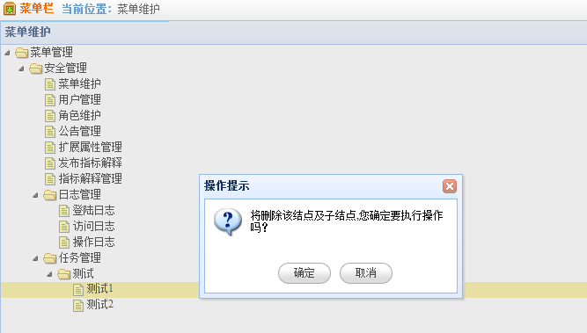

**移动：**选择某一菜单按住不放，拖到目标菜单放开，弹出确认框“”，“确定”后，移动成功；“取消”后，刷新整个菜单树。如下图：

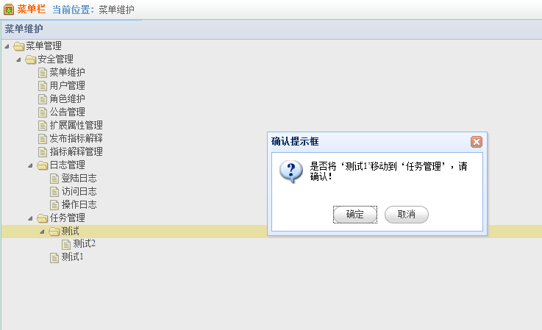

## 用户管理

用户管理可以添加新用户，编辑已有用户，在已有用户下添加角色，授权菜单。

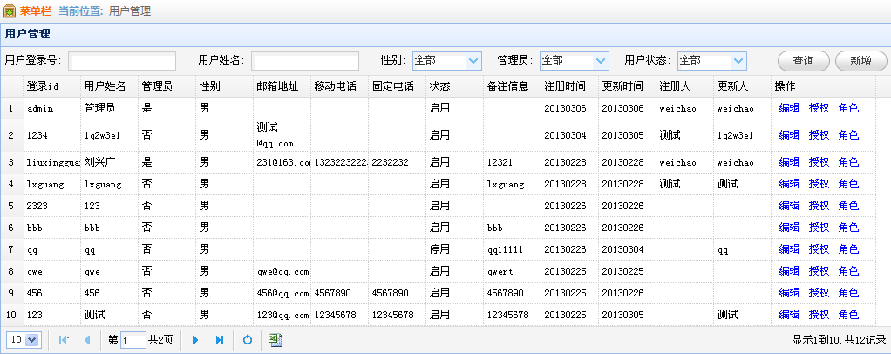

**新增：**点击右上角的“新增”按钮，弹出增加用户界面。增加一个新用户需要输入：登录ID、用户姓名、描述、排序、扩展信息。

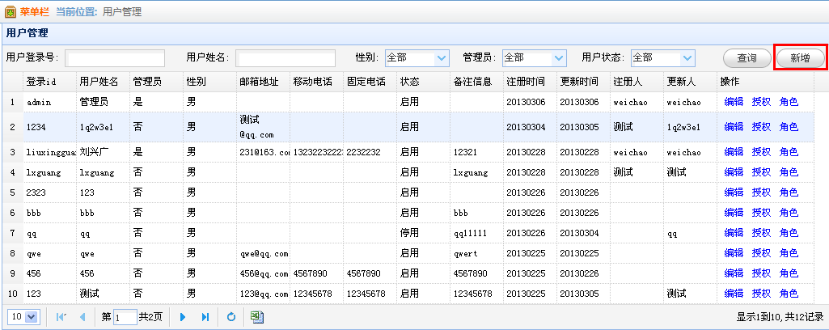

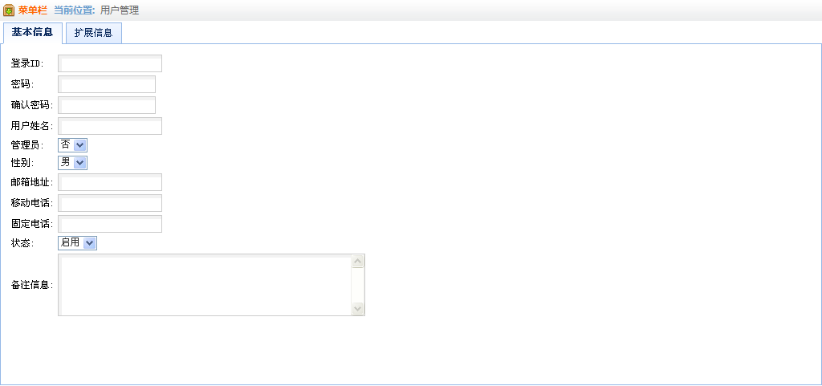

扩展信息

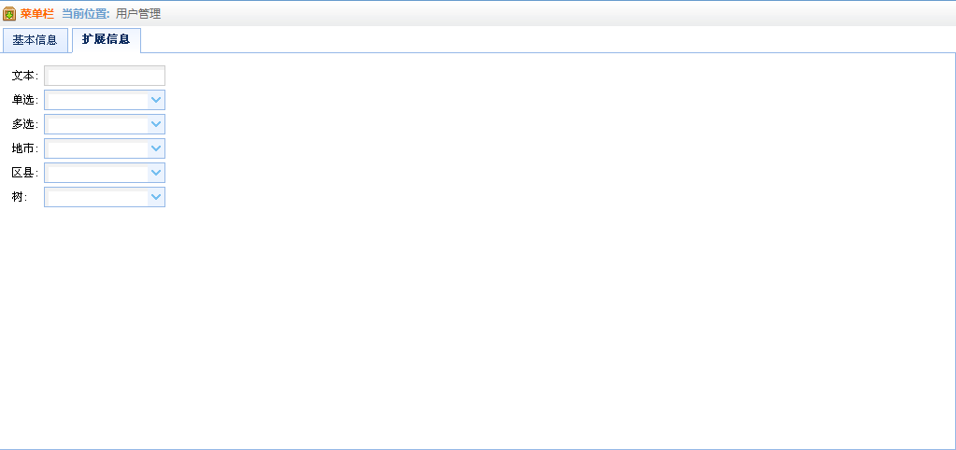

**编辑：**点击某个用户右侧的“编辑”连接，弹出修改用户界面。

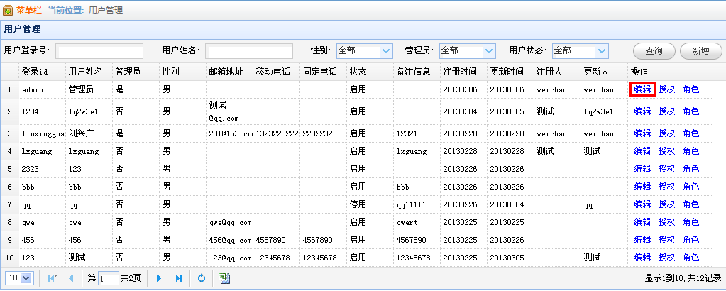

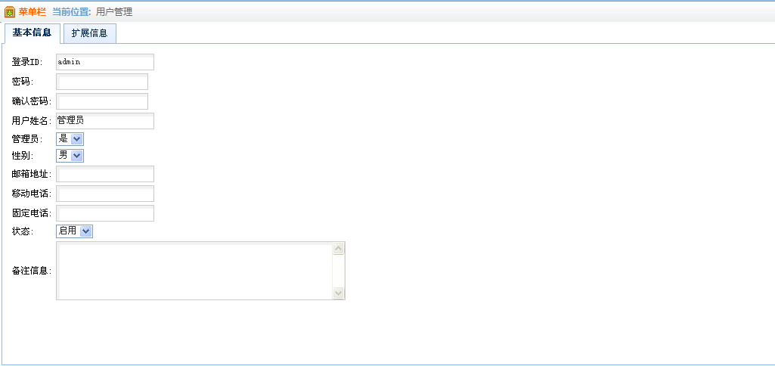

**授权：**点击某个用户右侧的“授权”连接，转到用户授权界面，用户已经拥有的权限（菜单）会默认被选中。重新授权后需要刷新浏览器。

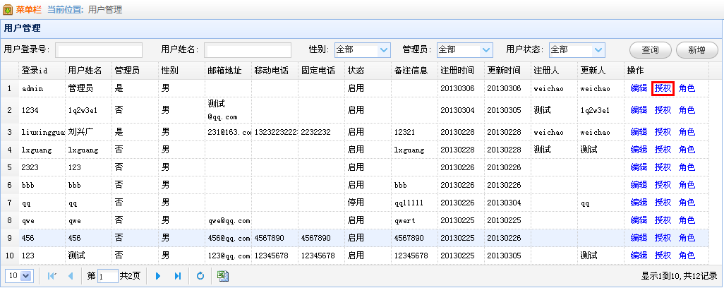

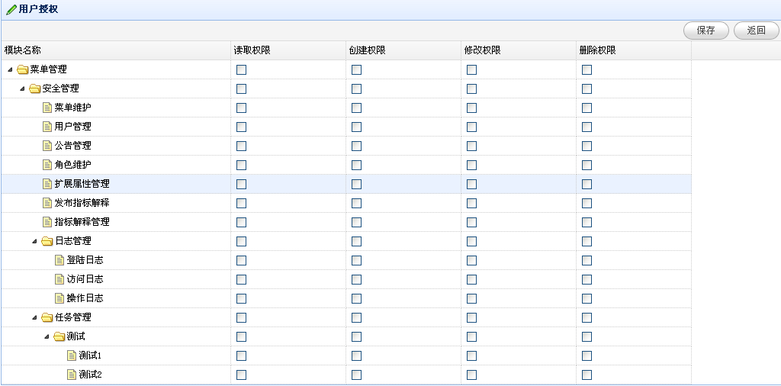

**角色**：点击某个用户右侧的“角色”连接，转到用户下添加角色界面，列表中的记录为用户下已经添加的角色，点击记录右侧的“删除”按钮，可以删除此用户和角色的关联。点击右上角的“新增”功能，弹出所有角色的列表，选择记录前的复选框，保存后，会将角色添加到此用户下。

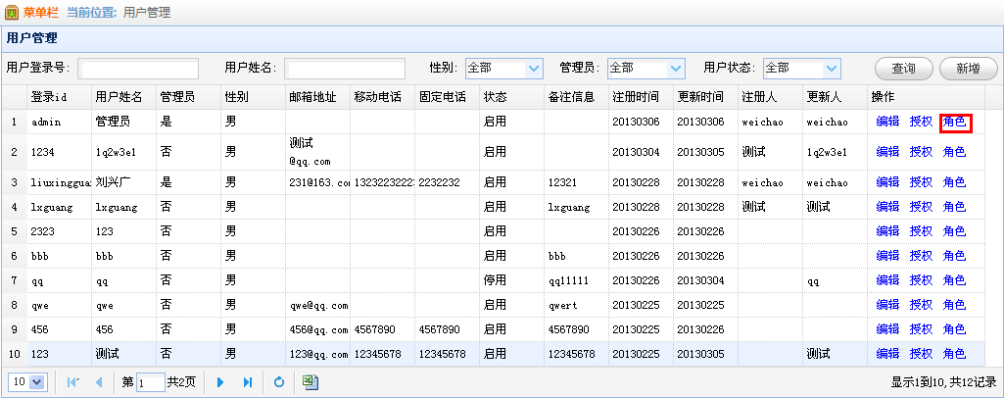

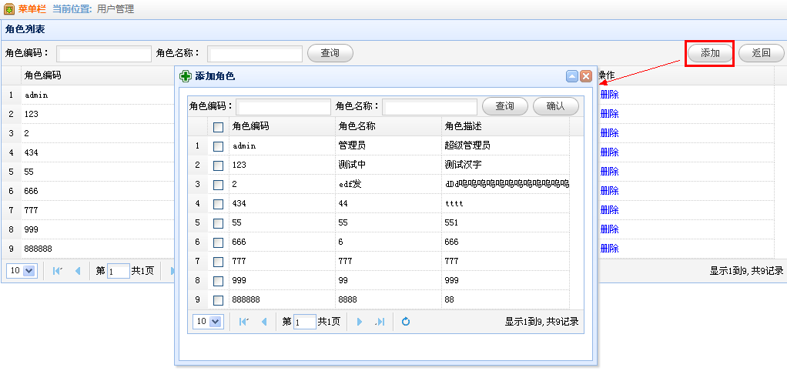

## 公告管理

用户管理可以添加新公告，编辑已有公告。

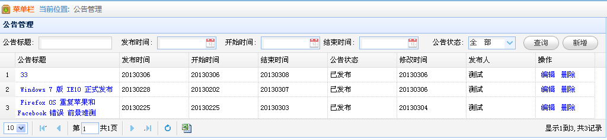

**新增：**点击右上角的“新增”按钮，弹出增加公告界面。增加一个新公告需要输入：公告标题、发布时间、公告角色、公告内容。

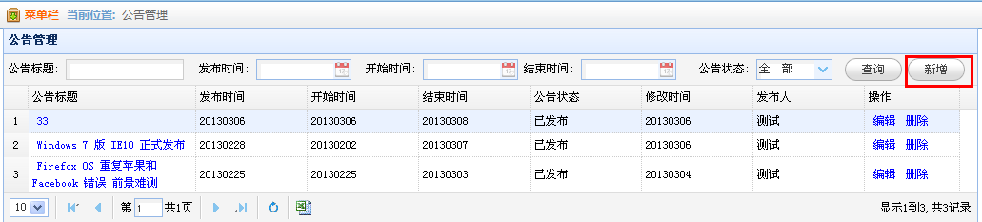

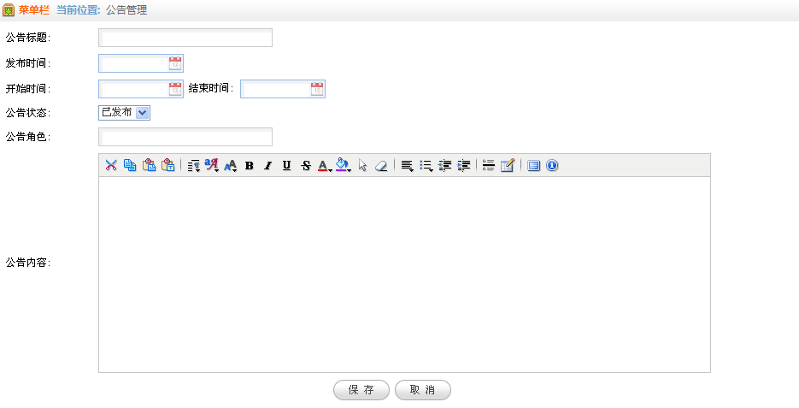

**编辑：**点击某个公告右侧的“编辑”连接，弹出修改公告界面。

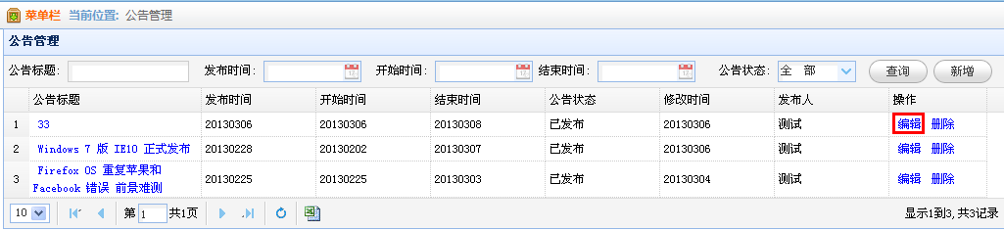

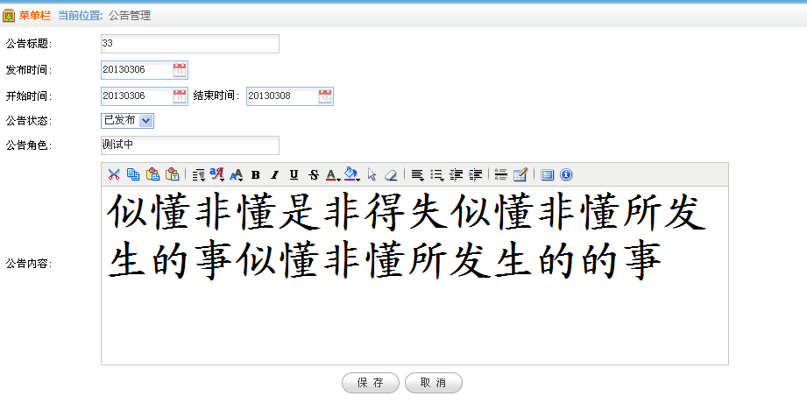

**删除：**点击某个公告右侧的“删除”连接，弹出确认界面，确认后，将会删除公告、角色和公告的关联信息。

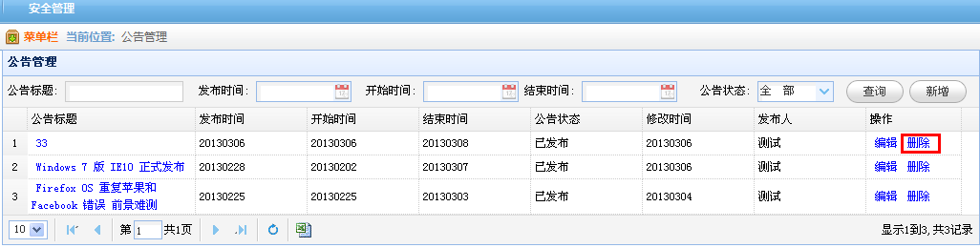

**展示：**在登录系统告，会根据登录信息，展示用户相关公告。

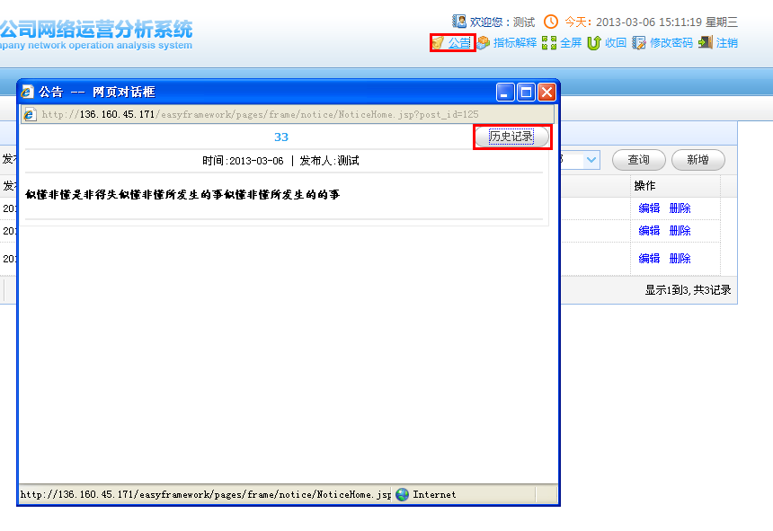

## 角色管理

角色管理可以添加新角色，编辑、删除已有角色，在已有角色下添加用户，授权菜单。

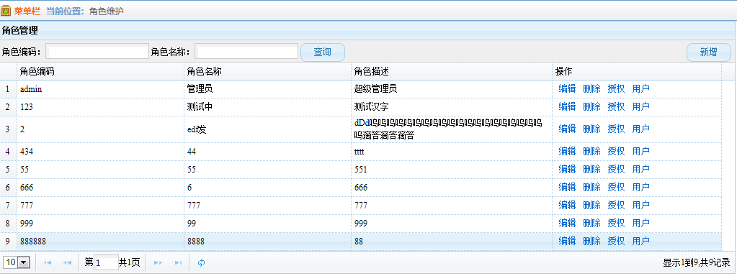

**新增：**点击右上角的“新增”按钮，弹出增加角色界面。增加一个新角色需要输入：编码、名称、描述、排序。

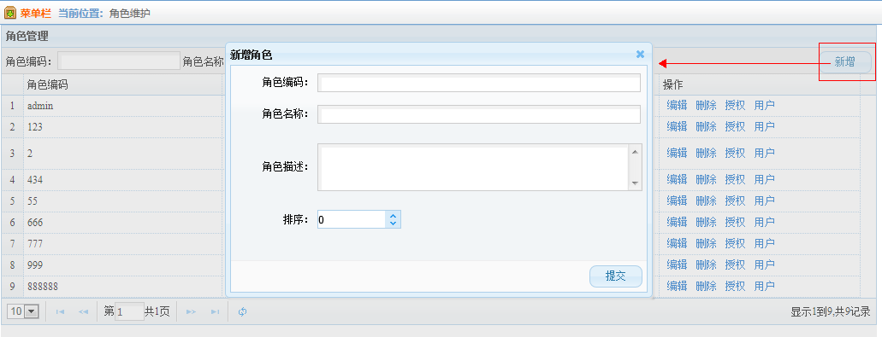

**编辑：**点击某个角色右侧的“编辑”连接，弹出修改角色界面。

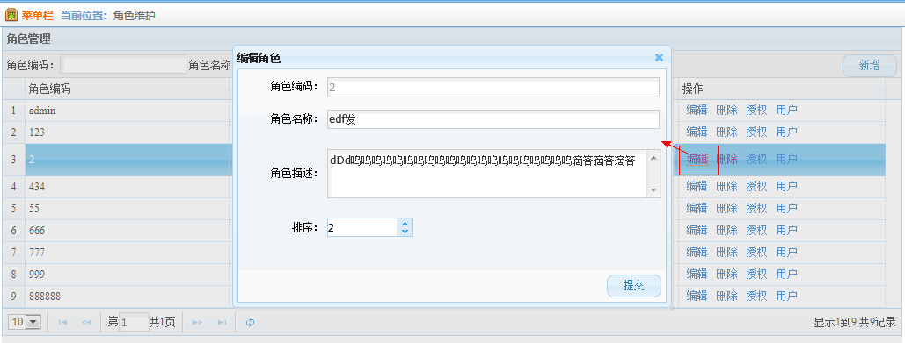

**删除：**点击某个角色右侧的“删除”连接，弹出确认界面，确认后，将会删除角色、角色和用户的关联、角色和菜单的关联信息。

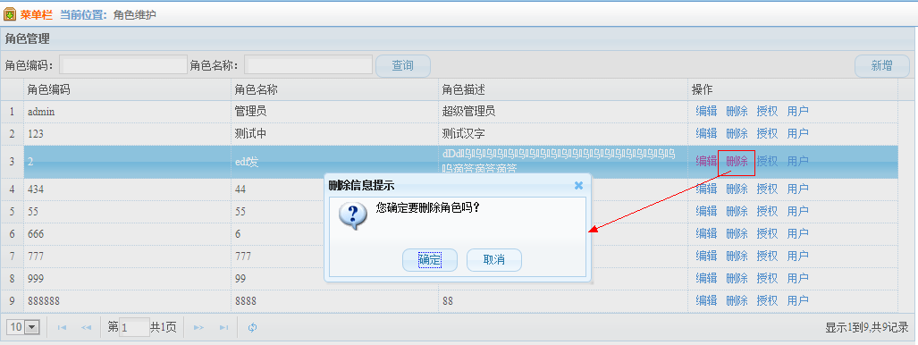

**授权：**点击某个角色右侧的“授权”连接，转到角色授权界面，角色已经拥有的权限（菜单）会默认被选中。重新授权后需要刷新浏览器。

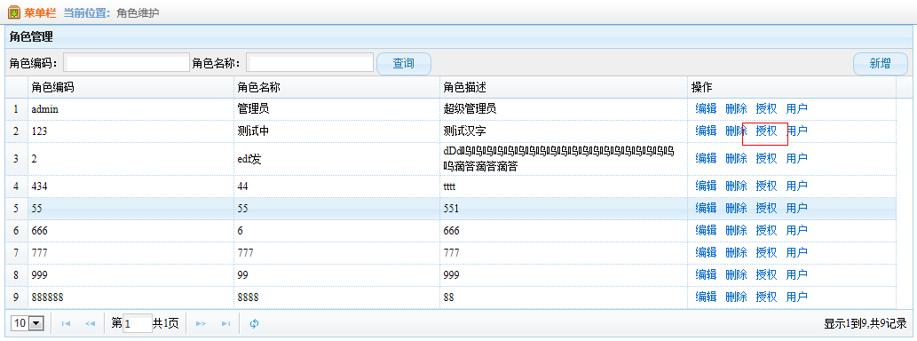

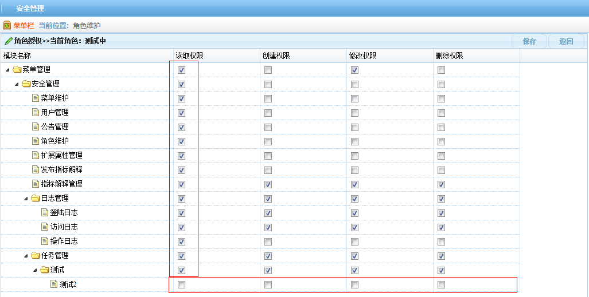

用户：点击某个角色右侧的“用户”连接，转到角色下添加用户界面，列表中的记录，为角色下已经添加的用户，点击记录右侧的“删除”按钮，可以删除此用户和角色的关联。点击右上角的“新增”功能，弹出所有用户的列表，选择记录前的复选框，保存后，会将用户添加到此角色下。

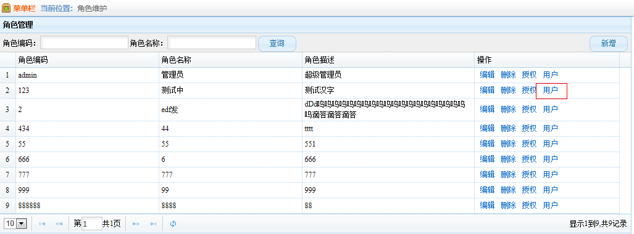

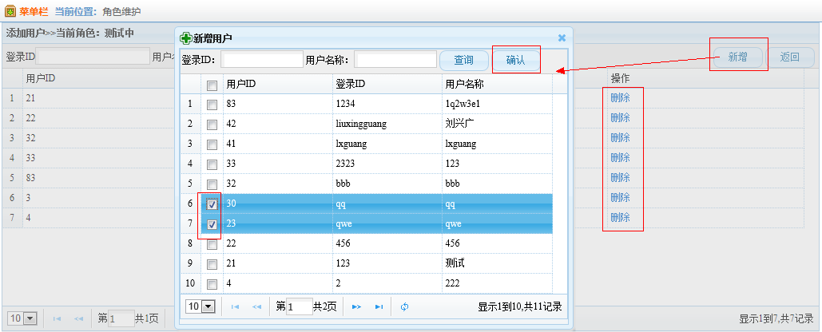

## 扩展属性管理

在框架内置的用户属性，不能满足时，可以添加扩展属性，扩展属性需要添加：编码、名称、属性值类型、展现模式、排序。

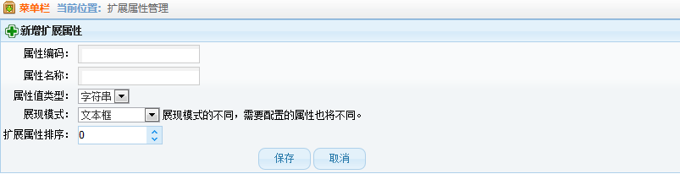

**密码和名称：**扩展属性的名称，自定编码，如扩展属性地市，编码为area_no。

**属性值类型：**有字符串、数字、日期。

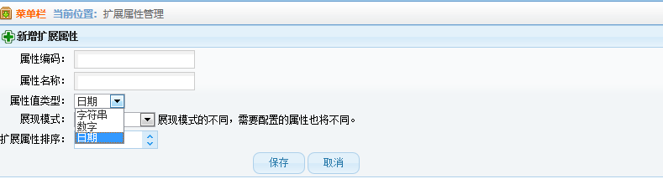

**展现模式：**有文本框、多选框、级联下拉列表、树形。

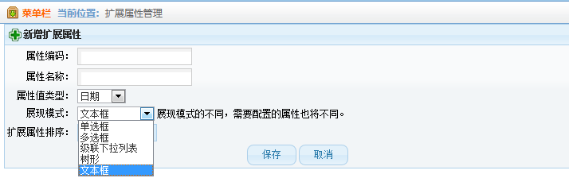

**多选框：**当选择时，还需要输入码表的相关信息，即多选框的值是从哪个表的哪些列（中文列、值列、排序列）查询出来的。

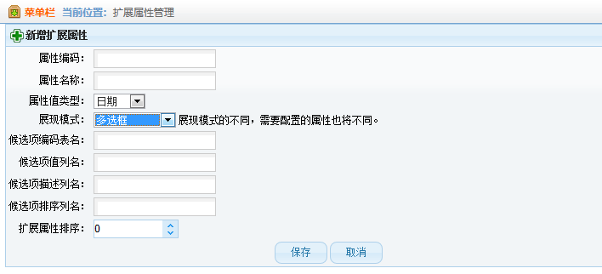

**级联下拉列表：**指有2或多个列表框需要联动时，选择，最多支持7级联动。当选择时除需要输入本级列表的码表的相关信息，即多选框的值是从哪个表的哪些列（中文列、值列、排序列）查询出来的外，还需要输入候选项上级编码列名和级联编码序号。级联编码序号取值为第一级、第二级以此类推，为联动时的父子关系。候选项上级编码列名值为本级和上级码表的关联列。

注：“是否可以为空”当选择为“否”时，添加用户时则默认此属性必须添加，否则可以不添加。

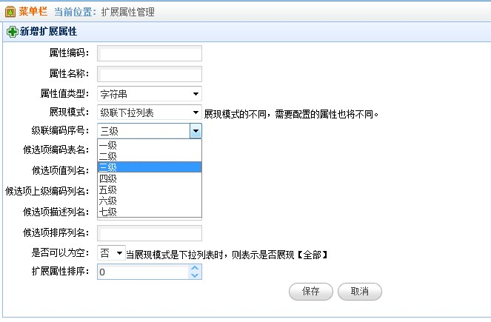

**树形：**当扩展值需要树形结构显示时，选择。还需要输入码表的相关信息，即树形结构的值是从哪个表的哪些列（中文列、值列、上级编码列、排序列）查询出来的。

注：码表的结构为类似为：编码、中文、父级编码、排序等。

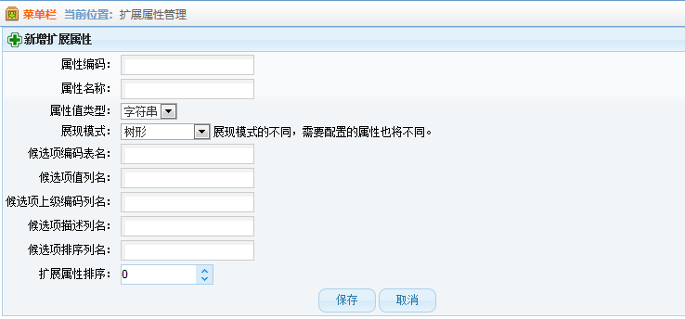

## 发布指标解释

用户正确登录后，会进入首页，单击首页安全管理，显示安全管理下的功能列表，如下图：

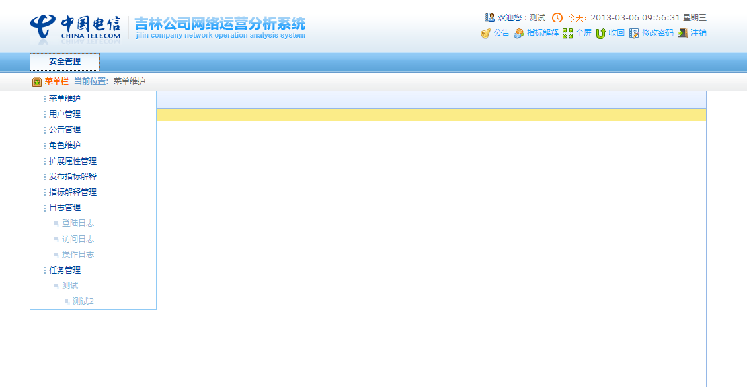

单击“发布指标解释”进入系统菜单列表，如下图：

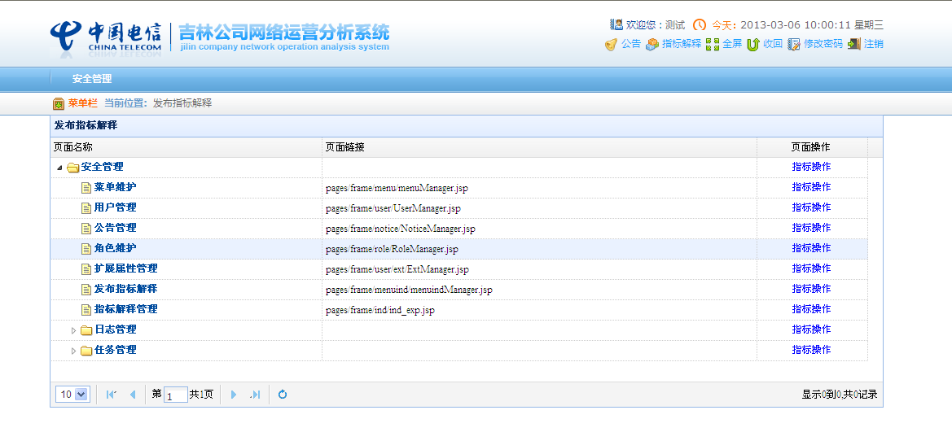

**指标操作：**点击后，会显示当前选择菜单下包含的指标以及该指标的具体信息，如下图：

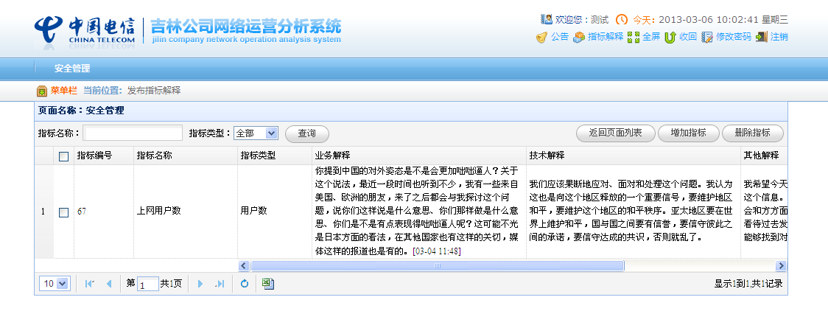

**返回页面列表：**点击后，返回系统菜单列表。

**删除指标：**可以选择一个或多个指标，从该页面中删除所选指标。

**查询：**点击后，可以根据指标名称和指标类型查询某些特定指标信息。

**增加指标：**点击后，进入菜单添加指标页面，如下图：

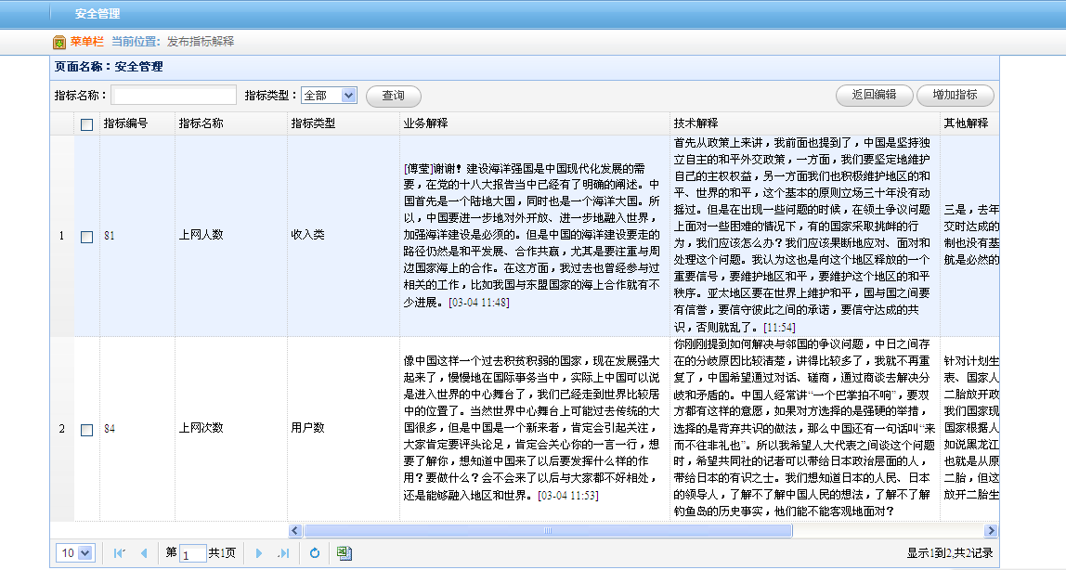

**返回编辑：**点击后，返回所选菜单指标显示页面。

**增加指标：**选择一个或多个指标，向该菜单中添加所选指标，添加成功后，返回所选菜单指标显示页面。

## 指标解释管理

单击“安全管理”下“指标解释管理”进入指标信息列表页面，如下图：

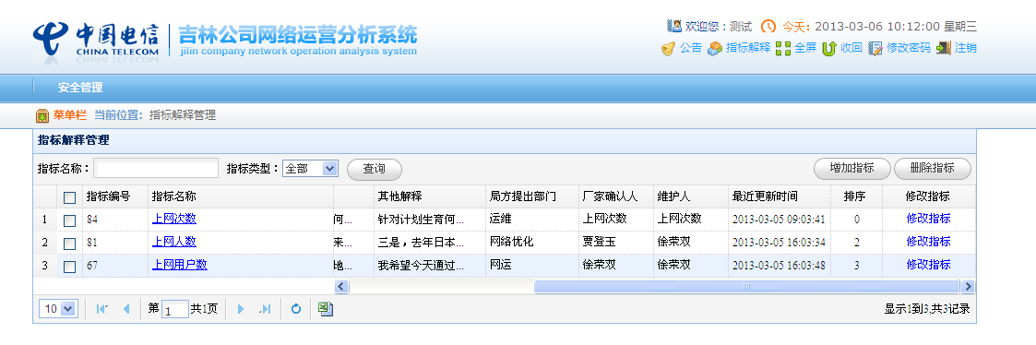

**查询：**根据指标名称和指标类型查询指标信息。

**增加指标：**点击后，进入指标添加页面，如下图：

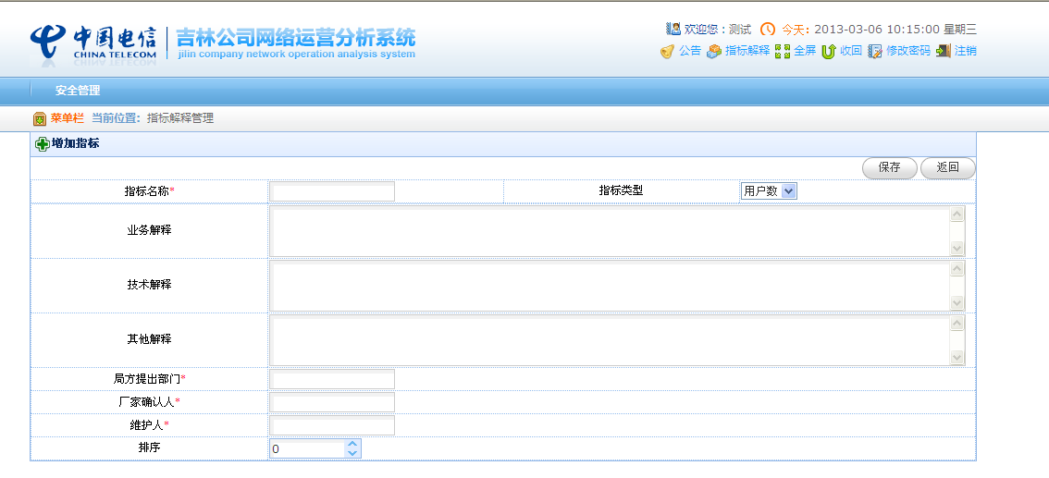

**保存：**点击后，如果添加指标成功，返回指标列表页面。

**返回：**点击后，返回指标列表页面。

**删除指标：**选择一个或多个指标，单击按钮后把选中指标从指标库中删除。

**指标名称：**单击表格中的指标名称下的某一个指标，可以查询该指标的详细信息，如下图：

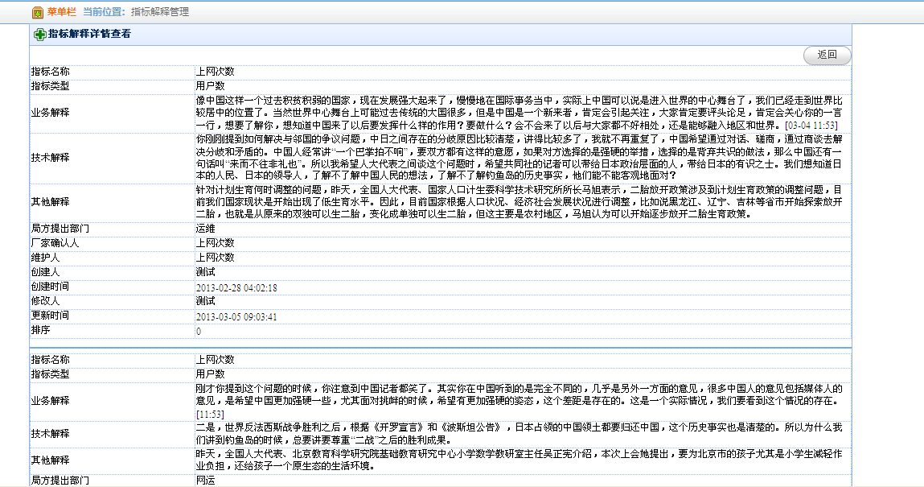

**返回：**点击后，返回指标列表页面。

**修改指标：**点击后，对选中指标进行修改，如下图：

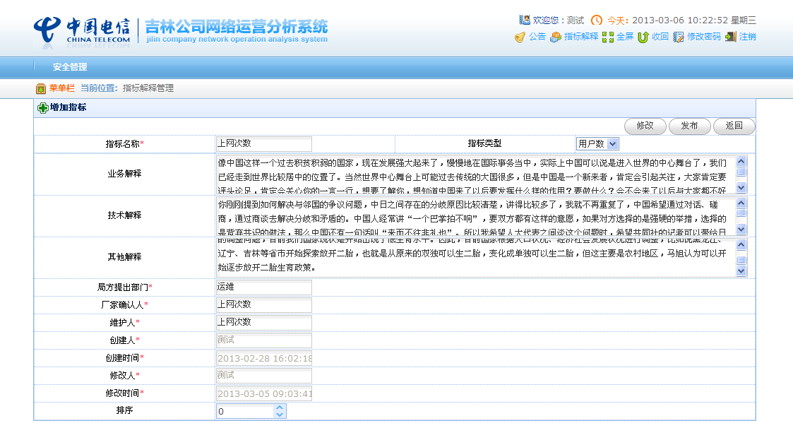

**修改：**点击后，对指标进行修改，不会重新生成指标数据信息，修改成功后，返回指标列表页面。

**发布：**点击后，对指标进行发布，会新生成该指标的数据信息，发布成功后，返回指标列表页面。

**返回：**点击后，返回指标列表页面。

## 日志管理

### 登录日志

显示登录日志，选择相应查询条件，点击查询，可得到相应结果。如下图：

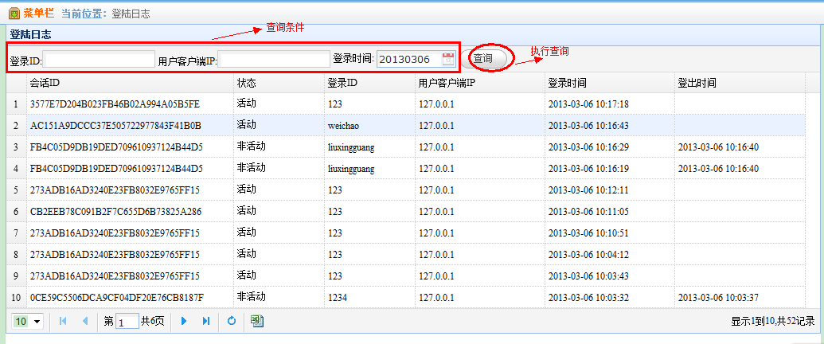

### 访问日志

显示访问日志（查询操作），选择相应查询条件，点击查询，可得到相应结果。如下图：

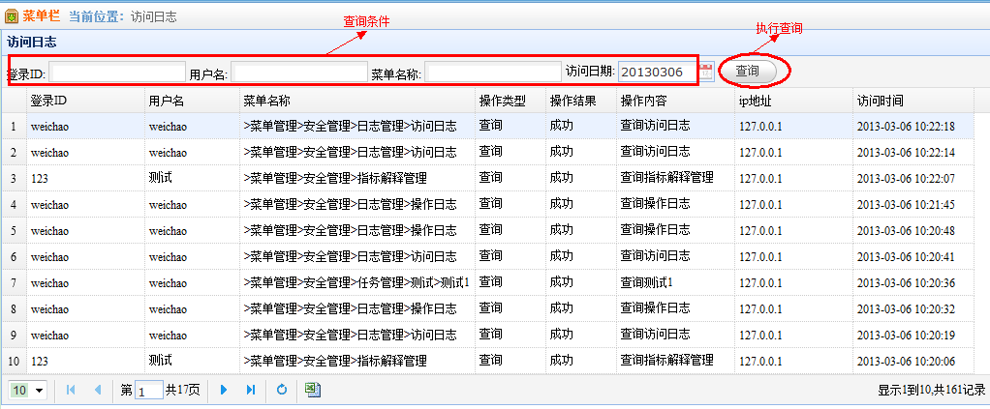

### 操作日志

显示操作日志（包括新增、修改、删除、下载操作），选择相应查询条件，点击查询，可得到相应结果。如下图：

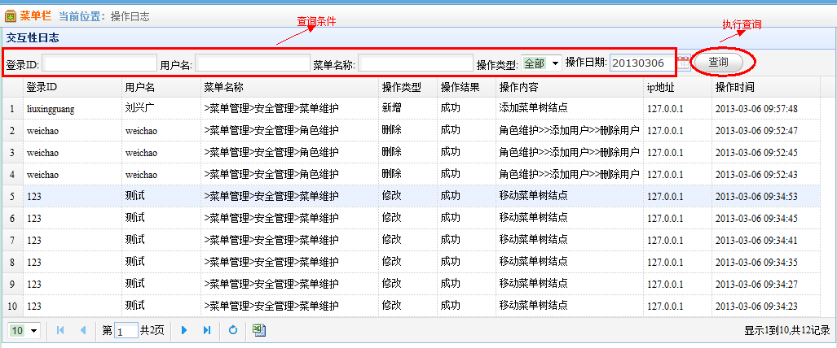

# FAQ

## 登录扩展

问：框架的登录不能满足具体系统时，怎么办？

答：框架的登录支持扩展，首先继承cn.com.easy.ext.AbstractLogin.java类，AbstractLogin的三个方法为：login登录方法、setUser保存用户信息到session、logout注销时方法。通过覆写login方法可实现自定义登录。

1. 编码自定义登录类，继承AbstractLogin.java。
2. 配置conf/framework.properties文件的CustomLoginClass=包+类名

## 公共变量

问：系统有公共变量需要在系统启动时设置，怎么实现？

答：如果有全局的变量需要放入如application中，可以在conf/framework.properties添加键值，如SPID=17825，系统会把SPID放入application中。